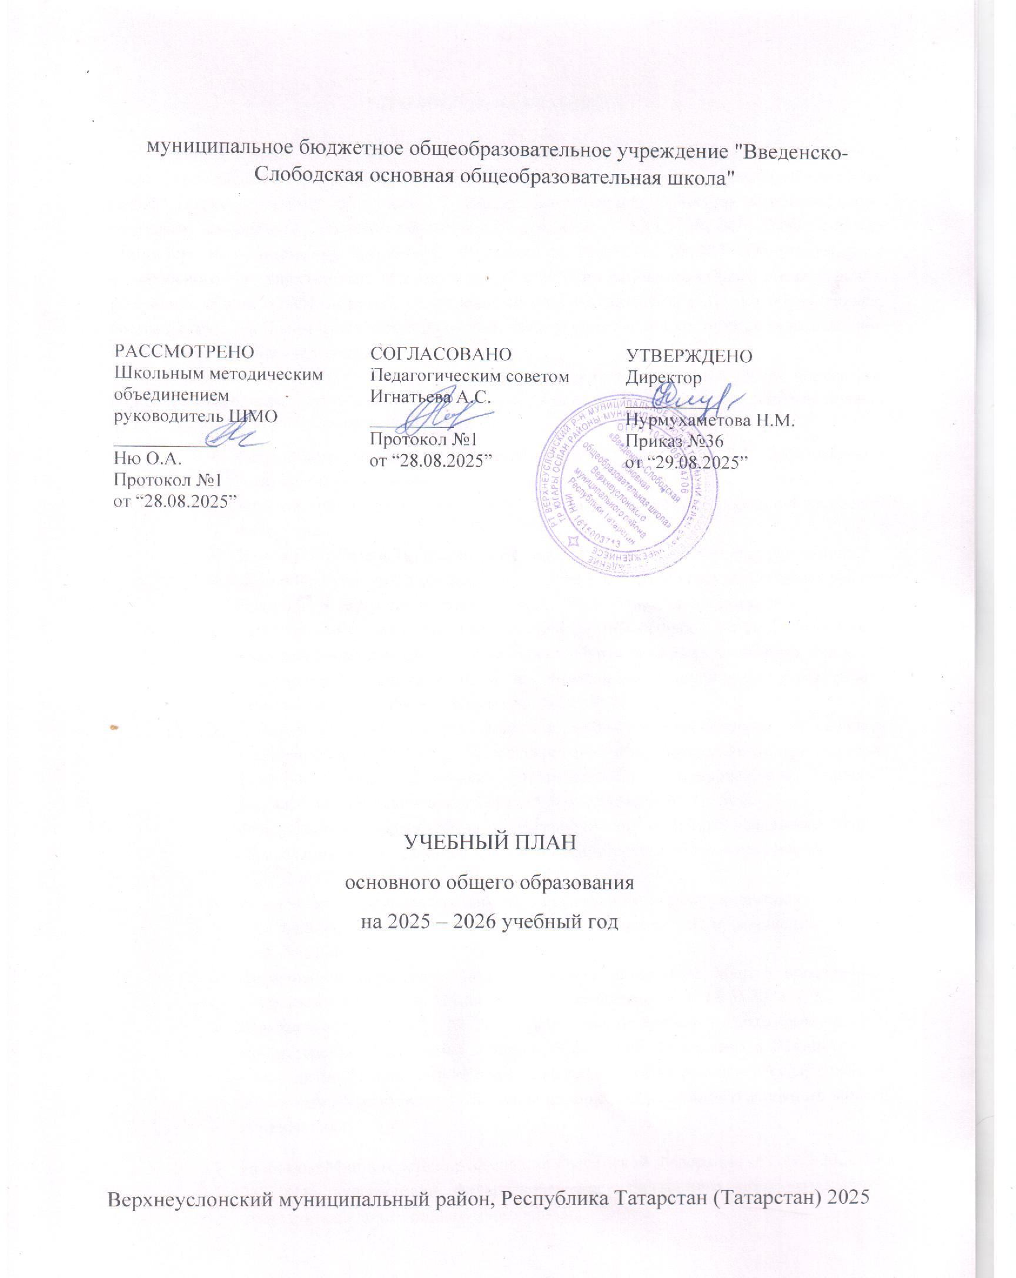

муниципальное бюджетное общеобразовательное учреждение "Введенско-Слободская основная общеобразовательная школа"

РАССМОТРЕНО  Школьным методическим объединением  руководитель ШМО  ___________  Ню О.А.  Протокол №1  от “28.08.2025” | СОГЛАСОВАНО  Педагогическим советом  Игнатьева А.С.  _________  Протокол №1  от “28.08.2025” | УТВЕРЖДЕНО  Директор  __________  Нурмухаметова Н.М.  Приказ №36  от “29.08.2025”

УЧЕБНЫЙ ПЛАН
основного общего образования
на 2025 – 2026 учебный год

Верхнеуслонский муниципальный район, Республика Татарстан (Татарстан) 2025
ПОЯСНИТЕЛЬНАЯ ЗАПИСКА

Учебный план основного общего образования муниципальное бюджетное общеобразовательное учреждение "Введенско-Слободская основная общеобразовательная школа" (далее - учебный план) для 5-9 классов, реализующих основную образовательную программу основного общего образования, соответствующую ФГОС ООО (приказ Министерства просвещения Российской Федерации от 31.05.2021 № 287 «Об утверждении федерального государственного образовательного стандарта основного общего образования»), фиксирует общий объём нагрузки, максимальный объём аудиторной нагрузки обучающихся, состав и структуру предметных областей, распределяет учебное время, отводимое на их освоение по классам и учебным предметам.
Учебный план является частью образовательной программы муниципальное бюджетное общеобразовательное учреждение "Введенско-Слободская основная общеобразовательная школа", разработанной в соответствии с:
- Федеральным законом от 29 декабря 2012 г. № 273-ФЗ «Об образовании в Российской Федерации».
- Законом РФ от 25 октября 1991г. № 1807-I «О языках народов Российской Федерации».
- Закона Республики Татарстан от 22 июля 2013 г. № 68-ЗРТ «Об образовании».
- Закона Республики Татарстан от 8 июля № 1560-XII «О государственных языках Республики Татарстан и других языках в Республике Татарстан».
- Санитарными правилами СП 2.4.3648-20 «Санитарно- эпидемиологические требования к организациям воспитания и обучения, отдыха и оздоровления детей и молодежи», утвержденными постановлением Главного государственного санитарного врача РФ от 28сентября 2020г. № 28.
- Санитарных правил и норм СанПиН 1.2.3685-21 «Гигиенические нормативы и требования к обеспечению безопасности и (или) безвредности для человека факторов среды обитания», утвержденными постановлением Главного государственного санитарного врача РФ от 28января 2021г. № 2.
- Федерального государственного образовательного стандарта начального общего образования, утвержденного приказом Министерства образования и науки РФ от 06.10.2009 № 373.
- Федерального государственного образовательного стандарта начального общего образования, утвержденного приказом Министерства просвещения РФ от 31.05.2021 № 286.
- Федеральной образовательной программы начального общего образования, утвержденной приказом Министерства просвещения РФ от 18.05.2023 № 372.
- Приказом от 22.01.2024 № 31 «О внесении изменений в некоторые приказы Министерства образования и науки Российской Федерации и Министерства просвещения Российской Федерации, касающиеся федеральных государственных образовательных стандартов начального общего образования и основного общего образования»
- Приказом Министерства просвещения Российской Федерации от 31.05.2021 № 287 «Об утверждении федерального государственного образовательного стандарта основного общего образования».
- Приказ Министерства просвещения Российской Федерации № 568 от 18.07.2022 «О внесении изменений в федеральный государственный образовательный стандарт основного общего образования».
- Приказ Министерства просвещения Российской Федерации от 18.05.2023 № 370 «Об утверждении федеральной образовательной программы основного общего образования».
- Приказ Министерства просвещения Российской Федерации от 19.03.2024 № 171 "О внесении изменений в некоторые приказы Министерства просвещения Российской Федерации, касающиеся федеральных образовательных программ начального общего образования, основного общего образования и среднего общего образования".
- Письмо Министерства просвещения Российской Федерации от 3 марта 2023 г. № 03-327 Методические рекомендации по введению федеральных основных общеобразовательных программ.
- Приказ Минпросвещения России от 09.10.2024 №704 "О внесении изменений в некоторые приказы Министерства просвещения Российской Федерации, касающиеся федеральных образовательных программ начального общего образования, основного общего образования и среднего общего образования" (Зарегистрировано в Минюсте России 11.02.2025 № 81220).
- Приказ Министерства просвещения Российской Федерации от 18 июня 2025 г. №467 "О внесении изменений в некоторые приказы Министерства образования и науки Российской Федерации и Министерства просвещения Российской Федерации, касающиеся федеральных государственных

Учебный год в муниципальное бюджетное общеобразовательное учреждение "Введенско-Слободская основная общеобразовательная школа" начинается 01.09.2025 и заканчивается 26.05.2026.
Продолжительность учебного года в 5-9 классах составляет 34 учебные недели.
Учебные занятия для учащихся 5-9 классов проводятся по 6-ти дневной учебной неделе.
Максимальный объем аудиторной нагрузки обучающихся в неделю составляет в 5 классе – 32 часа, в 6 классе – 33 часа, в 7 классе – 35 часов, в 8-9 классах – 36 часов. .
Продолжительность урока (академический час) составляет 45 минут.
Учебный план состоит из двух частей — обязательной части и части, формируемой участниками образовательных отношений. Обязательная часть учебного плана определяет состав учебных предметов обязательных предметных областей.
Часть учебного плана, формируемая участниками образовательных отношений, обеспечивает реализацию индивидуальных потребностей обучающихся. Время, отводимое на данную часть учебного плана внутри максимально допустимой недельной нагрузки обучающихся, может быть использовано: на проведение учебных занятий, обеспечивающих различные интересы обучающихся
В муниципальное бюджетное общеобразовательное учреждение "Введенско-Слободская основная общеобразовательная школа" языком обучения является Русский язык.
По заявлению родителей (законных представителей) несовершеннолетних обучающихся осуществляется изучение родного языка и родной литературы из числа языков народов РФ, государственных языков республик РФ.
При изучении предметов: Родной (русский) язык, Родной (татарский) язык, Литературное чтение на родном (русском) языке, Литературное чтение на родном (татарском) языке деление учащихся на подгруппы осуществляется следуюәим образом:

 | 5 класс | 6 класс | 7 класс | 8 класс | 9 класс
Государственный (татарский) язык РТ | + | + | + | - | -
Родной (татарский) язык | - | - | - | + | +
Родной (русский) язык | + | + | + | + | +
Родная (татарская) литература | - | - | - | + | +
Родная (русская) литература | + | + | + | + | +

В связи с поэтапным переходом на новую программу по учебному предмету «История» в 2025/2026 учебному году 5-7 классы изучают данный предмет в объеме 3 часа в неделю, 8-9 классы в объеме 2 часа в неделю.
В части предмета обществознание в 2025/2026 учебному году 5-7 классы не изучают данный предмет, 8-9 классы изучают в объеме 1 час в неделю.
В МБОУ «Введенско-Слободская ООШ» из части, формируемой участниками образовательных отношений добавлены следующие предметы:
в 5 классе – математическая логика - 1 час, топонимика – 1 час;
в 6 классе – математическая логика - 1 час, топонимика – 1 час;
в 7 классе – топонимика -1 час, математическое моделирование– 1 час;
в 8 классе – математическое моделирование- 1 час, экология и здоровье человека – 1 час;
в 9 классе – топонимика – 0,5 часа.
Промежуточная аттестация – процедура, проводимая с целью оценки качества освоения обучающимися части содержания (четвертное оценивание) или всего объема учебной дисциплины за учебный год (годовое оценивание).
Промежуточная аттестация за четверть и годовая аттестация обучающихся осуществляется в соответствии с календарным учебным графиком.
Все предметы обязательной части учебного плана оцениваются по четвертям. Предметы из части, формируемой участниками образовательных отношений, являются безотметочными и оцениваются «зачет» или «незачет» по итогам четверти.
Промежуточная аттестация проходит на последней учебной неделе четверти. Формы и порядок проведения промежуточной аттестации определяются «Положением о формах, периодичности и порядке текущего контроля успеваемости и промежуточной аттестации обучающихся муниципальное бюджетное общеобразовательное учреждение "Введенско-Слободская основная общеобразовательная школа".
Освоение основной образовательной программ основного общего образования завершается итоговой аттестацией.
Нормативный срок освоения основной образовательной программы основного общего образования составляет 5 лет.
По учебным курсам учебного плана и занятиям внеурочной деятельности промежуточная аттестация проводится в форме «зачёт/не зачёт».

Формы промежуточной аттестации

Предмет /параллель | 5 | 6 | 7 | 8 | 9
Русский язык | Д/ГО | Д/ГО | Д/ГО | И /ГО | Т/ГО
Литература | Т/ГО | Т/ГО | Т/ГО | Т/ГО | Т/ГО
Иностранный (английский) язык | Т/ГО | Т/ГО | Т/ГО | Т/ГО | ТГО
Математика  (алгебра, Геометрия, Вероятность и статистика) | КИР/ГО | К.Р/ГО | К.Р./ГО | К.Р/ГО | КР./ГО
Информатика |  |  | С.Р/ГО | С.Р/ГО | К.Р/ГО
Физика |  |  | К.Р./ГО | К.Р/ГО | К.Р/ГО
Биология | Т./ГО | Т./ГО | Т/ГО | Т/ГО | Т/ГО
Химия |  |  |  | К.Р./ГО | К.Р./ГО
География | Т/ГО | Т/ГО | Т/ГО | Т/ГО | Т /ГО
История | Т/ГО | Т/ГО | Т/ГО | Т/ГО | Т/ГО
Обществознание | Т/ГО | Т/ГО | Т/ГО | Т/ГО | ТГО
Технология | Т /ГО | Т /ГО | Т/ГО | Т/ГО
ОБЗР |  |  |  | Т /ГО | Т/ГО
Физическая культура | Т/ГО | Т/ГО | Т/ГО | Т/ГО | /ГО
Родной язык и (или)  государственный (татарский) язык РТ | К.Р/ГО | К.Р.ГО | К.Р/ГО | К.Р./ГО | К.Р./ГО
ИЗО | Т/ГО | Т/ГО | Т/ГО
Музыка | Т/ГО | Т/ГО | Т/ГО | Т/ГО

Предметная область | Учебный предмет/курс | Количество часов в неделю
Предметная область | Учебный предмет/курс | 5 | 6 | 7 | 8 | 9
Обязательная часть
Русский язык и литература | Русский язык | 5 | 6 | 4 | 3 | 3
Русский язык и литература | Литература | 3 | 3 | 2 | 2 | 3
Родной язык и родная литература | Родной язык и (или) государственный язык республики Российской Федерации | 2 | 2 | 2 | 2 | 2
Родной язык и родная литература | Родная литература | 1 | 1 | 1 | 1 | 1
Родной язык и родная литература | Государственный (татарский) язык Республики Татарстан | 3 | 3 | 3 | 0 | 0
Иностранные языки | Иностранный (английский) язык | 3 | 3 | 3 | 3 | 3
Математика и информатика | Математика | 5 | 5 | 0 | 0 | 0
Математика и информатика | Алгебра | 0 | 0 | 3 | 3 | 3
Математика и информатика | Геометрия | 0 | 0 | 2 | 2 | 2
Математика и информатика | Вероятность и статистика | 0 | 0 | 1 | 1 | 1
Математика и информатика | Информатика | 0 | 0 | 1 | 1 | 1
Общественно-научные предметы | История | 3 | 3 | 3 | 2 | 2.5
Общественно-научные предметы | Обществознание | 0 | 0 | 0 | 1 | 1
Общественно-научные предметы | География | 1 | 1 | 2 | 2 | 2
Естественно-научные предметы | Физика | 0 | 0 | 2 | 2 | 3
Естественно-научные предметы | Химия | 0 | 0 | 0 | 2 | 2
Естественно-научные предметы | Биология | 1 | 1 | 1 | 2 | 2
Искусство | Изобразительное искусство | 1 | 1 | 1 | 0 | 0
Искусство | Музыка | 1 | 1 | 1 | 1 | 0
Технология | Труд (технология) | 2 | 2 | 2 | 1 | 1
Физическая культура | Физическая культура | 2 | 2 | 2 | 2 | 2
Основы безопасности и защиты Родины | Основы безопасности и защиты Родины | 0 | 0 | 0 | 1 | 1
Итого |  | 30 | 31 | 33 | 34 | 35.5
Часть, формируемая участниками образовательных отношений
Наименование учебного курса
Топонимика |  | 1 | 1 | 1 | 0 | 0.5
Экология и здоровье человека |  | 0 | 0 | 0 | 1 | 0
Математическая логика |  | 1 | 1 | 0 | 0 | 0
Математическое моделирование |  | 0 | 0 | 1 | 1 | 0
Итого |  | 2 | 2 | 2 | 2 | 0.5
ИТОГО недельная нагрузка |  | 32 | 33 | 35 | 36 | 36
Количество учебных недель |  | 34 | 34 | 34 | 34 | 34
Всего часов в год |  | 1088 | 1122 | 1190 | 1224 | 1224
План внеурочной деятельности (недельный)
основного общего образования в МБОУ «Введенско-Слободская ООШ»
Внеурочная деятельность по ФГОС ООО обеспечивает преемственность содержания школьных программ и по выбору родителей (законных представителей) обучающихся включает:
курсы и занятия исторического просвещения, патриотической, гражданско- патриотической, военно-патриотической, краеведческой, историко-культурной направленности;
курсы, занятия духовно-нравственной направленности по религиозным культурам народов России, основам духовно-нравственной культуры народов России, духовно-историческому краеведению;
курсы, занятия познавательной, научной, исследовательской, просветительской направленности;
курсы, занятия экологической, природоохранной направленности;
курсы, занятия в области искусств, художественного творчества разных видов и жанров;
курсы, занятия туристско-краеведческой направленности;
курсы, занятия оздоровительной и спортивной направленности.
Обязательными для учащихся являются учебные курсы:
1час - «Разговоры о важном». Это информационно-просветительские занятия патриотической, нравственной и экологической направленности (понедельник, первый урок).
1час в неделю – занятия по формированию функциональной грамотности обучающихся (в том числе финансовой грамотности).
1 час в неделю – занятия, связанные с социальными интересами и потребностями учащихся (в том числе в рамках Всероссийского «Движения первых», «Россия – мои горизонты»). 1 час в неделю Математика для всех.
Организация внеурочной деятельности осуществляется с учётом рекомендаций Минпросвещения России об организации и проведений занятий «Разговоры о важном», «Россия – мои горизонты».

Учебные курсы | Количество часов в неделю
Учебные курсы | 5 | 6 | 7 | 8 | 9
Разговоры о важном | 1 | 1 | 1 | 1 | 1
Функциональная грамотность | 1 | 1 | 1 | 1 | 1
Россия - мои горизонты | 1 | 1 | 1 | 1 | 1
Здоровый образ жизни | 1 | 1 | 1 | 1 | 1
Математика для всех | 1 | 1 | 1 | 1 | 1
ИТОГО недельная нагрузка | 5 | 5 | 5 | 5 | 5

